Концепцию развития ранней помощи правительство утвердило ещё в августе 2016 года (Распоряжение Правительства РФ № 1839-р от 31.08.2016). Что происходит сейчас, и можно ли эту помощь получить?
Что такое ранняя помощь?
Ранняя помощь детям и их семьям- интегрированный набор услуг, оказываемых на междисциплинарной основе (взаимодействие служб здравоохранения, образования, социальных служб), направленная на:
- содействие физическому и психическому развитию детей;
- их вовлечение в естественные жизненные ситуации;
- формирование позитивного взаимодействия и отношений детей и родителей, детей и других непосредственно ухаживающих за ребёнком лиц, в семье в целом;
- включение детей в среду сверстников, их интеграцию в общество;
- на повышение компетентности родителей и других непосредственно
ухаживающих за ребенком лиц.
Ранняя помощь положена детям в возрасте от 0 до 3-х лет с серьёзными заболеваниями или с рисками их развития, а также детям, которые остались без попечения родителей.
Когда и кто выявляет необходимость ранней помощи?
В 80 % случаев ребёнка с нарушениями развития, нуждающегося в ранней помощи, выявляет система здравоохранения (роддом, поликлиника). Бывает, что нарушения в развитии ребёнка может заметить, например, логопед, дефектолог, социальный работник.
О таком ребёнке положено сообщить в службу ранней помощи, причём сделать это могут специалисты сферы здравоохранения, образования, социальной защиты, либо сами родители. Затем для семьи должны составить индивидуальный план ранней помощи, согласно которому междисциплинарная команда будет оказывать ребёнку и его семье помощь.
Чем могут помочь специалисты?
Специалисты в службе ранней помощи не ставят перед ребенком академические задачи, они помогают ему взаимодействовать с окружающими, быть более самостоятельным, способствуют сенсорному развитию (что в этом возрастном периоде является ведущим), учат членов семьи как найти подход в сложившихся затруднительных ситуациях. Задача специалистов – не упустить время и максимально помочь реабилитировать утраченные функции организма ребенка. Например, неговорящего ребенка, в силу диагноза, специалист может обучить альтернативным способам общения и, таким образом, улучшить его коммуникативные возможности.
Немного о развитии ребенка
Мозг ребенка обладает необыкновенной пластичностью. Именно в первые 1000 дней жизни ребенка оказывают значительное влияние на всю его дальнейшую жизнь. Согласно теории нейропластичности мозга в первые годы жизни нейроны в головном мозге ребенка образуют новые связи с огромной скоростью – 700-1000 новых соединений в секунду – такой скорости они никогда больше в течение жизни не достигают.
За поведение, общение, движение, познание ребёнка отвечают как раз эти взаимосвязи между нейронами. Одна из таких наук, изучающая эти процессы, - нейродинамика.
Если возможности ребенка с рождения ограничены (например, у него внутриутробно или в процессе родов были повреждены функции мозга), обычные способы взаимодействия с миром для него недоступны, а значит нейроны мозга не задействуются, новые взаимосвязи не образуются. Со временем «незадействованные» нейроны атрофируются, невостребованные связи между ними утрачиваются. Время наибольшего потенциала для развития ребенка упущено.
Поэтому очень важно в ранний период не упустить возможность восстановить, откорректировать утраченные или несформированные функции. Они как раз и выстраиваются, образуются в процессе активного взаимодействия с окружающим миром: в игре, в общении, в движении. Для родителя слова «Он не может» не должны существовать. «Он сможет! Нужно приложить для этого усилия», - должен говорить себе каждый родитель. Работа предстоит долгая, системная, но только от родителей зависит какой будет его ребёнок в будущем.

Ежегодно в нашем учреждении проходят оздоровительные, реабилитационные мероприятия более 700 детей. Возможность получить медицинские, педагогические, психологические услуги даёт уверенность не стоять на месте и развивать своего ребенка.

Приглашаем к сотрудничеству
Тел. 8(34668) 3-09-85

Официальный сайт http://rccvetik.ru/
Группа ВКонтакте https://vk.com/club96330915
Группа ВКонтакте «Социальное обслуживание граждан Югры» https://vk.com/socuslugi.ugra
Группа на Одноклассники https://ok.ru/nashreabil
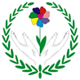 | Департамент социального развития  Ханты-Мансийского  автономного округа – Югры  Бюджетное учреждение Ханты-Мансийского автономного округа – Югры «Радужнинский реабилитационный центр для детей и подростков с ограниченными возможностями»

Вашему ребёнку необходима ранняя помощь
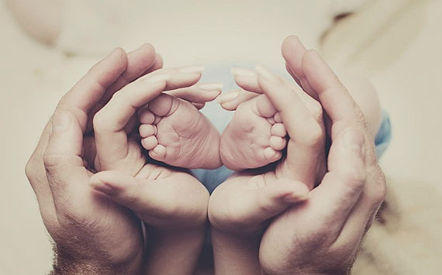

г. Радужный

